ỦY BAN NHÂN DÂN HUYỆN PHÚ XUYÊN

Trường Mầm Non Chuyên Mỹ

Giáo án lĩnh vực: PTTC-KNXH và TM

Hoạt động : Tạo hình
Đề tài : Tạo hình con khỉ
Loại tiết : Tiết mẫu
Đối tượng : Nhà trẻ 24 – 36 tháng.
Số trẻ : Cả lớp
Thời gian tiến hành: 15 - 17 phút.
Ngày dạy :
Người dạy : Hoàng Thị Kim Luyến

Năm học: 2023- 2024

Giáo án lĩnh vực: PTTC-KNXH và TM

Hoạt động : Tạo hình
Đề tài : Tạo hình con khỉ
Loại tiết : Tiết mẫu
Đối tượng : Nhà trẻ 24 – 36 tháng.
Số trẻ : Cả lớp
Thời gian tiến hành: 15 - 17 phút.
Ngày dạy :
Người dạy : Hoàng Thị Kim Luyến

I. MỤC ĐÍCH, YÊU CẦU
1. Kiến thức:
- Trẻ gọi tên và biết một số đặc điểm của con khỉ.
- Trẻ biết được con khỉ sống ở trong rừng.
- Trẻ nhận biết hình tròn.
- Trẻ biết phân biệt to nhỏ.
2. Kỹ năng:.
- Củng cố cho trẻ các kỹ năng: Kỹ năng dán và kỹ năng xâu hạt.
- Trẻ biết cách sử dụng các nguyên liệu như: lõi giấy vệ sinh, xâu hạt, các hình tròn ... để tạo thành con khỉ.
- Trả lời được câu hỏi của cô đưa ra: Con gì đây? Cái gì đây? Cô đang làm gì?...
- Trẻ gọi tên cho sản phẩm mình tạo ra và bước đầu nói được quy trình tạo ra con khỉ.
3. Thái độ:
- Yêu quý và bảo vệ động vật
- Trẻ hứng thú khi tham gia hoạt động gắn dính và chơi với đất nặn để tạo ra sản phẩm theo ý thích của trẻ.
- Giáo dục trẻ: giữ gìn sản phẩm của mình tạo ra.
II. CHUẨN BỊ
1. Đồ dùng của cô
- Mô hình khu rừng có các con vật sống trong rừng. 2 cái cây trên cây có gắn giá hình xích đu để cho trẻ trưng bày sản phẩm.
- 1 con khỉ bằng bông.
- 1 con khỉ được tạo ra từ lõi giấy vệ sinh, dây xâu hạt, các hình tròn to nhỏ để cho trẻ quan sát.
- 3 mẫu con khỉ để ở nhóm cho cho trẻ quan sát.
- Lõi giấy vệ sinh đã đục lỗ để cho trẻ xâu dây hạt làm tay và chân khỉ; hột hạt, dây xâu; 3 hình tròn có kích thước khác nhau để làm mặt và tai khỉ, hình trái tim để làm mặt khỉ; mắt các con vật; băng dính 2 măt.
- Giáo án, máy tính, máy chiếu, loa, nhạc không lời, nhạc bài: “ đố bạn” “ chú khỉ con”
2. Đồ dùng của trẻ:
- Lõi giấy vệ sinh đã đục lỗ để cho trẻ xâu dây hạt làm tay và chân khỉ; hột hạt, dây xâu; 3 hình tròn có kích thước khác nhau để làm mặt và tai khỉ, hình trái tim để làm mặt khỉ; mắt các con vật; băng dính 2 măt.
3. Địa điểm đội hình:
- Trẻ ngồi theo 3 nhóm
- Lớp học sạch sẽ thoáng mát
III. CÁCH TIẾN HÀNH:
Thời gian | Nội dung | Hoạt động của cô | Hoạt động của trẻ
1-2 phút  13-14 phút  1-2 phút | 1. ổn định tổ chức  2. Phương pháp, hình thức tổ chức  3.Kết thúc | - Giới thiệu người dự  - Các con ơi hôm nay cô đưa các con đi thăm quan khu rừng bách thú đấy các con có thích không?  ( Cô cho trẻ hát bài “ đố bạn” và đi đến xa bàn)  + Ở khu rừng bách thú có con gì đây?  + Con đã nhìn thấy con vật này chưa?  + Con nhìn thấy ở đâu?  => Giáo dục trẻ: Vườn bách thú của cô có rất nhiều con vật sống trong rừng. Các con có thể nhìn thây các con vật này ở trên tivi hoặc khi đi thăm vườn bách thú. Nhưng khi thăm vườn bách thú các con không được thò tay, thò chân trêu trọc các con vật .  2.1: Quan sát nhận xét sản phẩm:  * Cho trẻ quan sát con khỉ bông:  Ở vườn bách thú cô con nhìn thấy con vật đang đu trên cây. Đố các con biết đây là con gì?  + Đây là bộ phận nào của con khỉ? ( đầu khỉ, mình khỉ và đuôi khỉ)  + Trên đầu khỉ có bộ phận nào? ( Mặt khỉ, mắt khỉ, tai khỉ)  + Trên mình khỉ có gì đây? ( Tay khỉ, chân khỉ)  * Cho trẻ quan sát mẫu con khỉ cô tạo hình từ lõi giấy vệ vinh và bộ xâu hạt và các hình tròn:  - Hôm nay cô cũng tạo được hình con khỉ từ lõi giấy vệ sinh, dây xâu hạt, các hình tròn to nhỏ. Các con xem con khỉ của cô có gì đặc biệt !  + Đây là bộ phận nào của con khỉ?  + Mặt khỉ có dạng hình gì?  + Bên trong hình tròn to là hình gì? ( Hình trái tim)  + Đây là cái gì? ( mắt khỉ, tai khỉ)  + Tai khỉ hình gì?  => Đây là mặt khỉ: Cô lấy hình tròn to nhất làm mặt khỉ, sau đó cô dán hình trái tim chồng lên để cho con khỉ sinh động hơn. Tiếp theo cô dán 2 cái mắt cho con khỉ. Còn lại 2 hình tròn to và 2 hình tròn nhỏ cô làm tai khỉ. Cô dán hình tròn nhỏ chồng lên hình tròn to để tạo thành tai. Sau đó cô dán 2 cái tai này lên mặt khỉ  - Còn đây là bộ phận nào của con khỉ? ( thân khỉ có: tay khỉ, chân khỉ)  + Đố các con thân khỉ cô làm bằng gì? (lõi giấy)  + Tay khỉ và chân khỉ cô làm bằng gì? ( dây xâu hạt)  => Đây là thân con khỉ cô làm bằng các lõi giấy vệ sinh có đục các lỗ. Cô xâu 4 dây xâu hạt ( mỗi dây chỉ có 1 hạt) để làm chân và tay con khỉ. Sau đó cô xâu các dây xâu hạt này vào các lỗ đã đục sẵn trên lõi giấy vệ sinh.  2.2 Cô làm mẫu:  * Cô làm mẫu lần 1: Không giải thích.  - Cô cho trẻ xem video cô thực hiện tạo hình con khỉ không có giải thích  * Cô làm mẫu lần 2: Cô làm mẫu kết hợp giải thích:  - 2 cô làm mẫu song xong, kết hợp hỏi trẻ và cho trẻ thực hiện trên không cùng cô:  - Các con nhìn xem trong rổ của cô có gì đây?  ( Cô cho trẻ kể tên và đặc điểm của nguyên vật liêu)  - Đầu tiên cô lấy hình trái tim dán lên hình tròn to nhất để tạo thành mặt khỉ, sau đó cô lấy hình tròn màu trắng nhỏ hơn dán lên hình tròn màu xi để làm tai, tiếp theo cô dán 2 cái tai này lên mặt khỉ. Tiếp theo cô xâu 4 hạt này vào 4 cái dây rồi xâu dây vào 4 cái lỗ để tạo thành mình khỉ có tay và chân. Cuối cùng cô gắn cái mặt lên mình con khỉ là được con khỉ rồi!  ( Trong lúc cô thực hiện cô hỏi trẻ:  + Cô đang làm gì đây? – Bôi hồ, dán hình, miết nhẹ, xâu dây  + khi xâu dây tay trái (phải) cô cầm gì?  - Cho trẻ thực hiện bôi dán và xâu hạt trên không.)  * Lần 3: Cô cho trẻ xem quy trình tạo hình con khỉ trên tivi và cho trẻ thực hiện cùng cô theo quy trình  - Cho trẻ quan sát quy trình và nhắc lại cách làm!  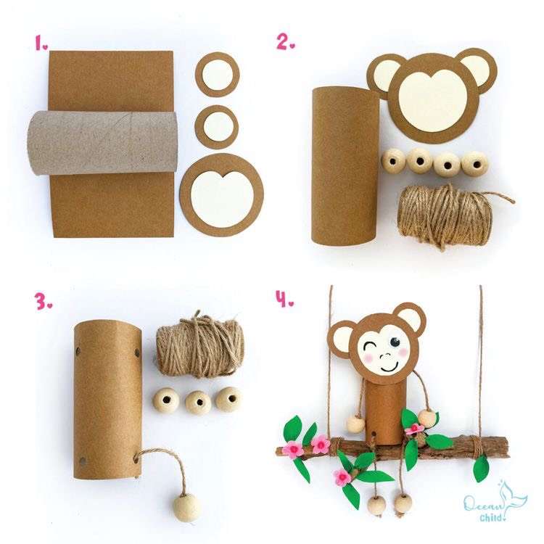  - Bạn nào chọn cho cô hình tròn to nhất! Và hình trái tim!=> Các con hãy dán cho cô hình trái tim lên hình tròn này!  - 2 hình tròn này hình tròn nào to? Hình tròn nào nhỏ?=> Hãy dán hình tròn nhỏ lên trên hình tròn to.  - Bạn nào xâu giúp cô xâu 4 hạt này vào 4 cái dây này!  - Bạn còn lại giúp cô xâu 4 dây này vào 4 cái lỗ trên ống chỉ này  2.4:Trẻ thực hiện  - Cô giới thiệu vị trí và nguyên liệu tạo ra con Khỉ .(mở nhạc nhẹ nhàng lúc trẻ về nhóm làm sản phẩm).  - Cô cho trẻ về các nhóm thực hiện, động viên khích lệ trẻ hoàn thành sản phẩm.  -> Trong quá trình trẻ làm, giáo viên quan sát, động viên, gợi mở ý tưởng khích lệ trẻ sáng tạo.Cô hỗ trợ hướng dẫn kĩ năng khó cho trẻ và giúp đỡ khi cần thiết, động viên trẻ đặt tên cho sản phẩm của mình.  - Cô nhắc nhở trẻ hoạt động xong dọn và cất đồ dùng gọn gàng.  2.5: Nhận xét sản phẩm  - Cho trẻ về khu rừng, chia sẻ sản phẩm của mình với bạn.  + Con thấy bạn nào tạo hình con khỉ giống cô nhất?  + Hôm nay con tạo hình con vật gì?  + Con giới thiệu về con khỉ của mình tạo ra? ( 2-3 trẻ giới thiệu)  +Nó được làm từ nguyên vật liệu gì?  + Con làm như thế nào?  + Các con thấy con cá của bạn có giống con khỉ của cô không?  +Con thích con khỉ nào nhất? Vì sao?( 2-3 trẻ)  + Con khỉ này được tạo từ nguyên vật liệu gì?  + Đây là bộ phận nào của con Khỉ ?  - Cô chia sẻ, khen động viên và giáo dục trẻ biết trân trọng những sản phẩm do mình và các bạn làm ra.  - Nhận xét, củng cố, động viên, giáo dục trẻ  - Cô cùng trẻ hát bài “ Chú khỉ con ” | - Trẻ chào lễ phép  - Trẻ hát cùng cô.  - Trẻ kể tên các con vật sống trong rừng  - Trẻ lắng nghe.  - Trẻ chú ý quan sát và trả lời  - Trẻ trả lời  - Trẻ trả lời  - Trẻ trả lời  - Trẻ lắng nghe  - Mình khỉ: tay khỉ, chân khỉ.  - Lõi giấy.  - Dây xâu hạt.  - Trẻ xem video cô làm mẫu.  _ Trẻ kể tên các nguyên vật liệu:  - Trẻ quan sát và lắng nghe  - Trẻ trả lời và thực hiện trên không.  - Trẻ quan sát quy trình và nhắc lại cách làm!  - Trẻ thực hiện theo yêu cầu và thực hiện cùng cô tạo ra sản phẩm.  - Trẻ về nhóm thực hiện  -Trẻ ngồi về mô hình vườn bách thú , Trẻ đặt con khỉ ngồi lên xích đu trên cây để trưng bày và cùng chia sẻ, giới thiệu sản phẩm.  - Trẻ hát và thu dọn đồ dùng

